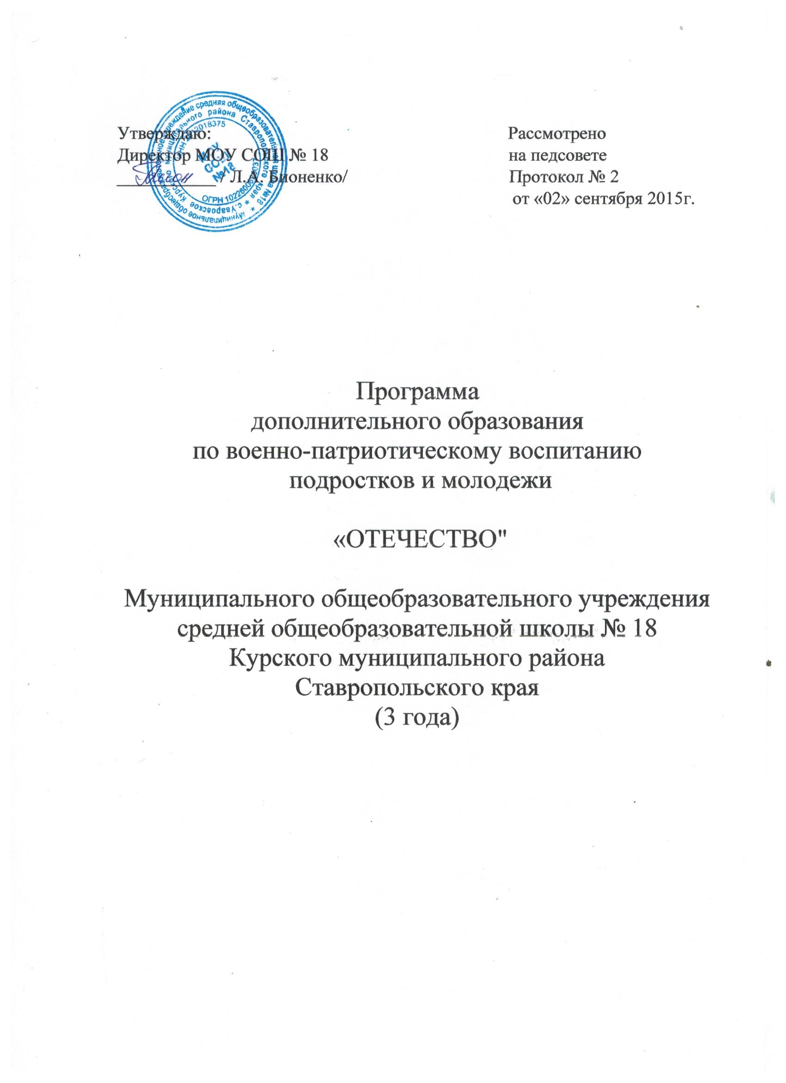

Концептуальное обоснование программы.

Одним из приоритетных направлений воспитательной деятельности в образовательных учреждениях является воспитание у учащихся чувства патриотизма по отношению к своему краю, стране, развитие любви к Отечеству.
Однако, события последнего времени подтвердили, что экономическая дезинтеграция, социальная дифференциация общества, девальвация духовных ценностей несмотря на сохранение определенных традиций гражданского самосознания, оказали негативное влияние на процесс формирования патриотических качеств у молодого поколения.
Очевидна необходимость решения острейшей проблемы - воспитание патриотизма как основы консолидации общества и укрепления государства.
Необходимость данной программы вызвана тем, что в последние годы падает уровень духовной культуры общества и подрастающего поколения, проявляется непонимание значимости культурно-исторических памятников, низкая культура чувств, незначительный интерес к истории, непонимание ее закономерностей, преобладание абстрактных, схематических представлений о прошлом, идет процесс углубления противоречия между старшим и молодым поколениями.
Населенность нашего поселка жителями - более 22 национальностей, где необходимо формировать единое пространство патриотизма, не ущемляя
интерес, гордости и самосознания за свой народ, за свое национальное
происхождение.
Кроме нашей общеобразовательной школы в поселке не было и нет постоянно действующего культурно-просветительного учреждения. Примерно каждый пятый ученик входит в «группу риска». Вероятность продолжения образования этими детьми в других школах практически отсутствует. Эти дети и подростки могут выпасть из образовательного поля. Тем более, что около 12 % семей неблагополучных, 29% семей - многодетных, 7 % - неполных, и детям внимания в семьях не уделяют.
Большинство подростков положительно относится к военной службе. При опросе выяснилось, что около 70% наших учеников хотели бы стать
офицерами и военными, что они не боятся дополнительных трудностей,
связанных с профилирующей военной и военно-патриотической
подготовкой.
Военно-патриотическое воспитание представляет собой организованный и непрерывный процесс педагогического воздействия на сознание, чувства, волю, психику и физическое развитие учащихся. Его цели достигаются совместными усилиями органов государственного управления, образовательных учреждений, семьи, общественных организаций, Вооруженных сил и других силовых структур России.
Патриотическое воспитание - это систематическая и целенаправленная деятельность органов государственной власти, местного самоуправления и организаций по формированию у граждан высокого патриотического сознания, чувства верности своему Отечеству, готовности к выполнению конституционных обязанностей по защите интересов Родины.
Патриотическое воспитание направлено на формирование и развитие личности, обладающей качествами гражданина - патриота Родины и способной выполнять гражданские обязанности в мирное и военное время.
Составной частью патриотического воспитания является военно-патриотическое воспитание.
Программа военно-патриотического воспитания детей и подростков
включает в себя: духовно-нравственное воспитание, военно-историческую
подготовку, подготовку по основам безопасности жизнедеятельности, прикладную физическую подготовку, подготовку по основам военной службы. Отсюда следует вывод, что работа по военно-патриотическому воспитанию должна проводиться комплексно, с учетом возрастных особенностей учащихся.
Программа рассчитана на 2015-2017 годы.
Первый этап - реализация программных мероприятий на 2015-2016 год.
Второй этап - реализация программных мероприятий на 2016-2017 год,
Третий этап - реализация программных мероприятий на 2017-2018 год и анализ результативности программных мероприятий.

1. Нормативно - правовая база по обеспечению программы:
- Федеральный закон "Об образовании в Российской Федерации ";
- Государственная программа "Патриотическое воспитание граждан Российской Федерации";
- Концепция патриотического воспитания граждан Российской Федерации;
- Постановление Правительства Ставропольского края
«О мероприятиях по патриотическому воспитанию детей и молодежи в Ставропольском крае»

2. Цели и задачи военно-патриотического воспитания:

Основная цель Программы - развитие системы патриотического воспитания, обеспечивающей целенаправленное формирование у подростков и молодежи высокой социальной активности, гражданственности и патриотизма, чувства гордости и верности своему Отечеству, готовности к выполнению гражданского долга и конституционных обязанностей.
Для достижения этой цели требуется выполнение следующих основных задач:
- | - совершенствование организационно-методической базы патриотического воспитания;  - повышение качества патриотического воспитания  - обновление содержания патриотического воспитания, совершенствование его форм и методов;  - усиление роли семьи в патриотическом воспитании детей и подростков;  - реализация комплекса мероприятий, направленных на утверждение в сознании молодежи патриотических ценностей, развитие основных качеств, необходимых для успешного выполнения обязанностей по военной службе;  - содействие развитию действующих и созданию новых военно-патриотических, поисковых, спортивно-технических, информационных клубов и объединений.
3. Основные направления и формы военно- патриотической работы:
Основными направлениями и формами деятельности военно-патриотического воспитания являются:
- Классные часы, беседы, диспуты, дискуссии, конкурсы, игры-викторины, читательские конференции, встречи с интересными людьми, лектории и семинары, тесное сотрудничество школы и семьи;
- проведение военно-спортивных соревнований, игр, походов, экскурсий, показательных выступлений;
- поисковая работа по увековечению памяти защитников Отечества, участие в проведении поисковых экспедиций, установлении имен погибших, запись воспоминаний очевидцев памятных событий военной истории Отечества;
- участие в уходе за памятниками воинской славы, оказание помощи ветеранам;
- проведение мероприятий, связанных с памятными (победными) днями России, событиями военной истории родного края, района;
- проведение мероприятий «Неделя боевой славы», «Месячник оборонно-массовой работы», «Вахта памяти», «День памяти павших»;
- проведение творческих конкурсов (песня, рисунок, фотография и др).

4. Мероприятия программы
№ | Наименование мероприятия | Описания мероприятия | Сроки проведения | Результаты мероприятия

1. Военно-спортивные праздники, соревнования и состязания
1.1. | Праздник "Только сильным и смелым покоряется огонь!" | Организация военно-спортивного праздника "Только сильным и смелым покоряется огонь!" с участием школьников 7-8 классов | май | Участие подростков в военно-спортивных видах спорта, выявление наиболее физически подготовленных подростков и лучших команд
1.2. | Военно-спортивное многоборье "Один за всех, все - за одного" | Организация и проведение военно-спортивного многоборья для детей и подростков 10-16 лет | октябрь | Участие детей и подростков в военно-спортивном многоборье, отработка ими навыков по действиям в условиях чрезвычайных ситуаций мирного и военного времени, выявление наиболее физически подготовленных ребят
1.3. | Военно-туристский слет | Организация и проведение военно-туристского слета | ноябрь | Участие подростков в военно-туристском слете, участие их в военно-спортивных видах спорта, выявление наиболее физически подготовленных подростков и лучших команд муниципального образования, развитие у ребят основных качеств, необходимых для успешных действий в условиях чрезвычайных ситуаций мирного и военного времени

2. Фестивали и другие мероприятия военно-патриотической направленности
2.1. | Военно-патриотический праздник "К защите Родины готов!", посвященный Дню защитника Отечества | Организация и проведение соревнований среди учащихся. Встреча с ветеранами Вооруженных сил Российской Федерации | февраль | Проведение спортивных соревнований для подростков , отработка навыков обращения подростков с оружием, выявление наиболее физически подготовленных подростков

3. Участие в районных мероприятиях военно-патриотической направленности
3.1. | Участие команд школ в районном финале игры "Зарница" | Участие в организации совместно с отделом образования районного финала оборонно-спортивной игры "Зарница" | май | Участие в районном финале игры "Зарница", подготовка молодежи к службе в ВС РФ, участие их в военно-спортивных видах спорта, отработка навыков обращения с оружием, навыков по действиям в условиях чрезвычайных ситуаций мирного и военного времени, выявление наиболее физически подготовленных подростков

4. Семинары, круглые столы, конференции по проблеме патриотического воспитания
4.1. | Круглый стол по проблемам военно-патриотического воспитания | Организация круглого стола с участием молодежи, ветеранов Великой Отечественной войны, тружеников тыла. Выступления, обмен мнениями и обсуждение проблем военно-патриотического воспитания | ноябрь | Проведение круглого стола для обмена опытом работы в области военно-патриотического воспитания, сохранения военно-патриотических традиций, привлечение внимания родителей и общественности к военно-патриотической работе среди подростков и молодежи

5. Поддержка музеев, комнат боевой славы и уголков военно-патриотического воспитания .
5.1. | Поддержка музея воинской славы и уголков военно-патриотического воспитания | Оформление созданного на базе МОУ СОШ №18 с.Уваровского музея, а также уголков военно-патриотического воспитания в классных комнат, символику, стенды, плакаты и т.д. патриотического содержания | В течение учебного года | Содействие развитию действующих музеев, классных комнат и уголков военно-патриотического воспитания

6. Дни призывника. Посещение воинских частей, знакомство со службой и бытом военнослужащих
6.1. | День призывника | Организация совместно с отделом образования администрации Курского района посещения старшеклассниками общеобразовательных школ воинских частей (знакомство со службой и бытом военнослужащих, осмотр вооружения, проведение акции "Мы с тобой, солдат!") | февраль | Знакомство молодежи со службой в ВС РФ, налаживание военно-шефской работы между ВС РФ и образовательными учреждениями

V. Прогноз ожидаемых результатов
реализации программы
Предусмотренные программой мероприятия направлены на работу с детьми и подростками образовательного учреждения по организации военно-патриотического воспитания подростков и молодежи, обучающихся и проживающих на территории муниципального образования.
Несмотря на то, что по итогам реализации программы за каждый год не происходит существенных изменений, все-таки мы ожидаем повышение уровня патриотизма, любви к своему Отечеству и своей малой Родине в молодежно-подростковой среде, повышение интереса к истории своего Отечества и Вооруженных сил, а также положительных изменений в физической и морально-психологической подготовке допризывной молодежи и как следствие совершенствование системы военно-патриотического воспитания в образовательных учреждениях и учреждениях молодежной политики. В настоящее сложное время нашему государству жизненно необходимо воспитывать патриотов, способных вывести из экономического и нравственного кризисов. Защитить Россию от любого нашествия извне и любых проявлений терроризма. Конечными результатами реализации программы должны стать повышение уровня патриотического воспитания у подрастающего поколения, укрепление государства, его обороноспособности.

